1 Открыть панель управления

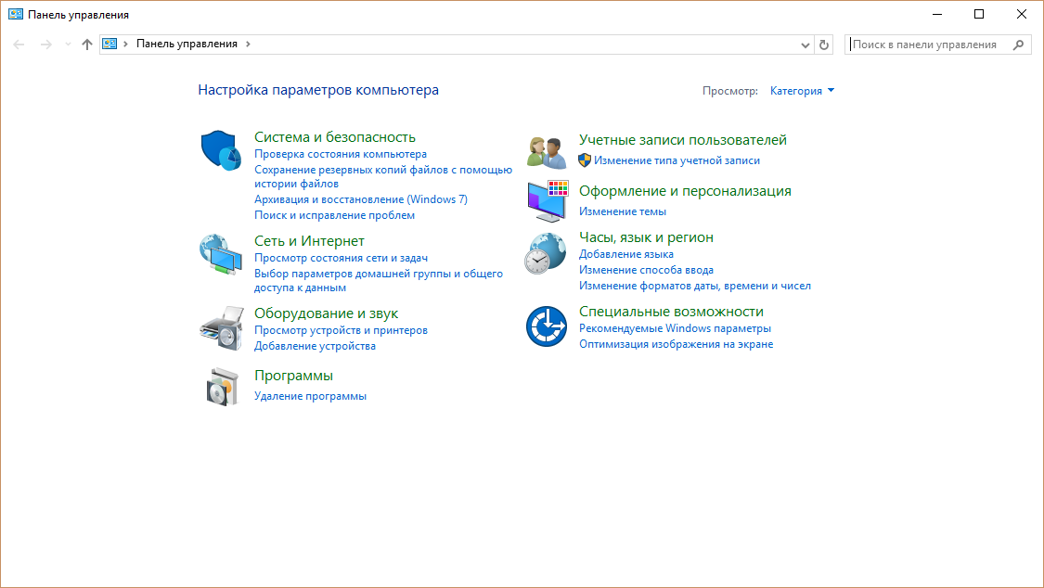

2 Перейти в программы

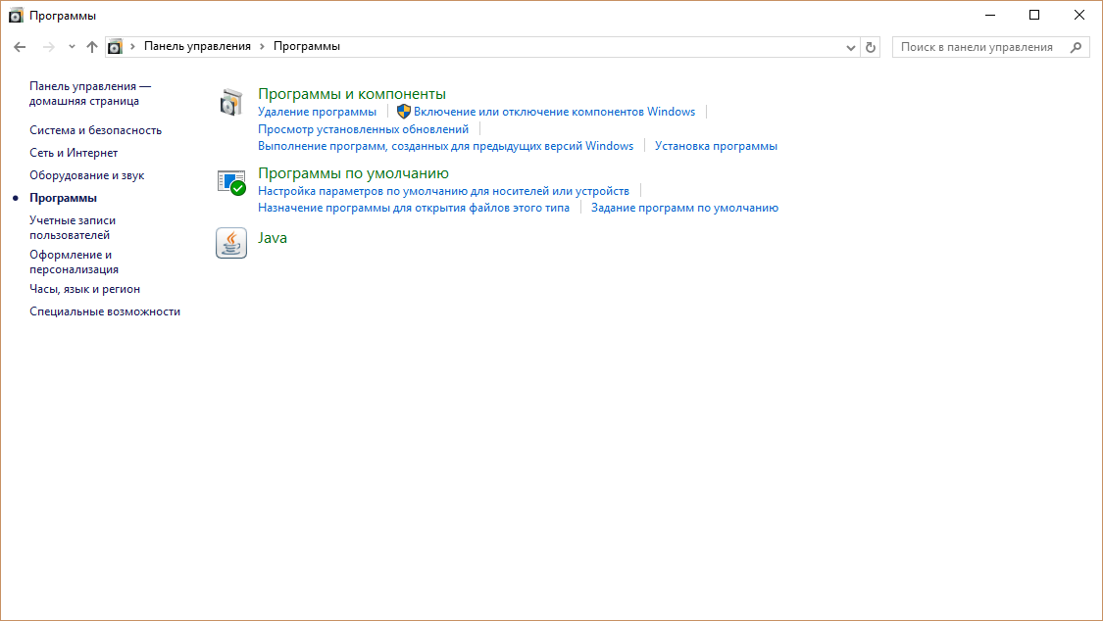

3 Нажать Включение или отключение компонентов Windows

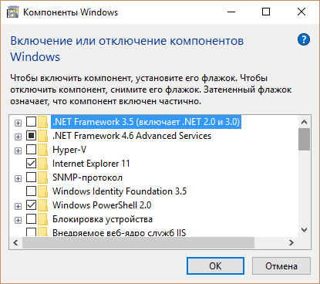

4 Найти из списка Диспетчер IIS и включить флажок

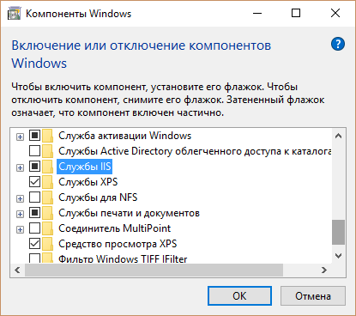

5 нажать ОК

6 Запустить wpilauncher.exe

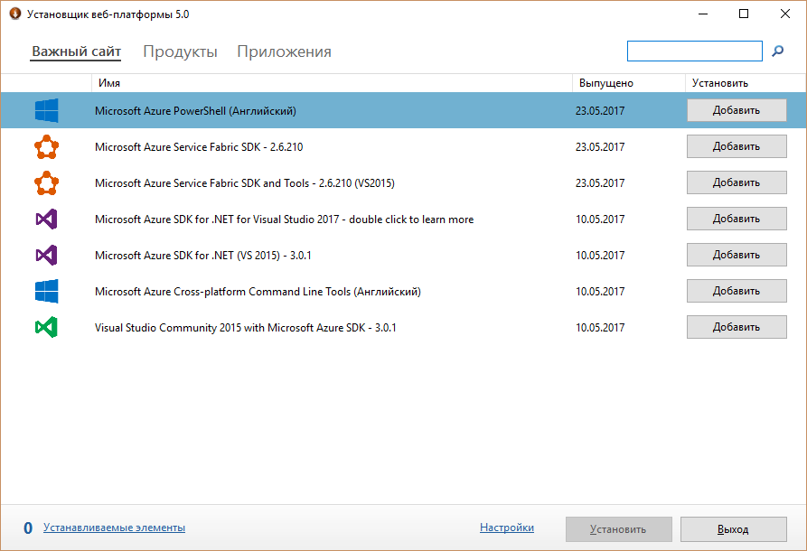

7 Перейти в продукты и найти PHP 7.1.1 и установить.

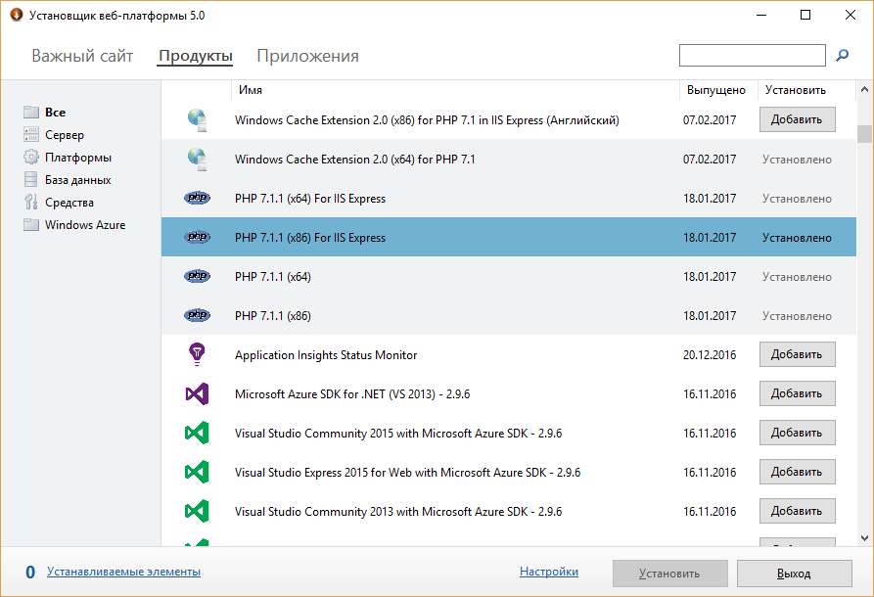

8 Перезагрузить компьютер.

9 Перейти в поиск и написать Диспетчер служб.

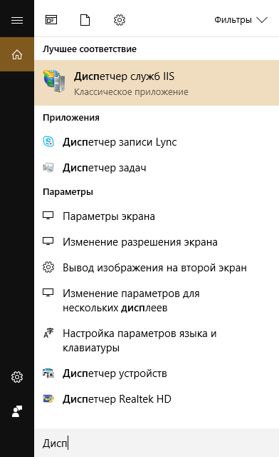

10 Удалить стандартный сайт

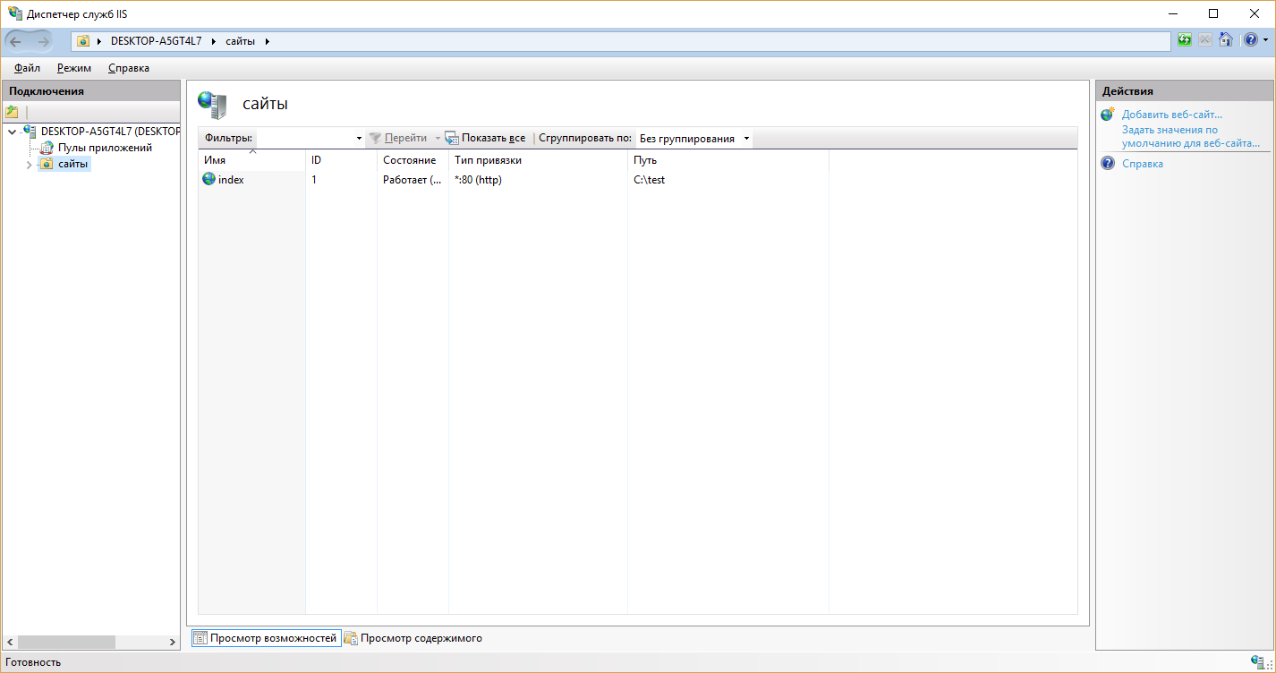

11 Удалить пулы

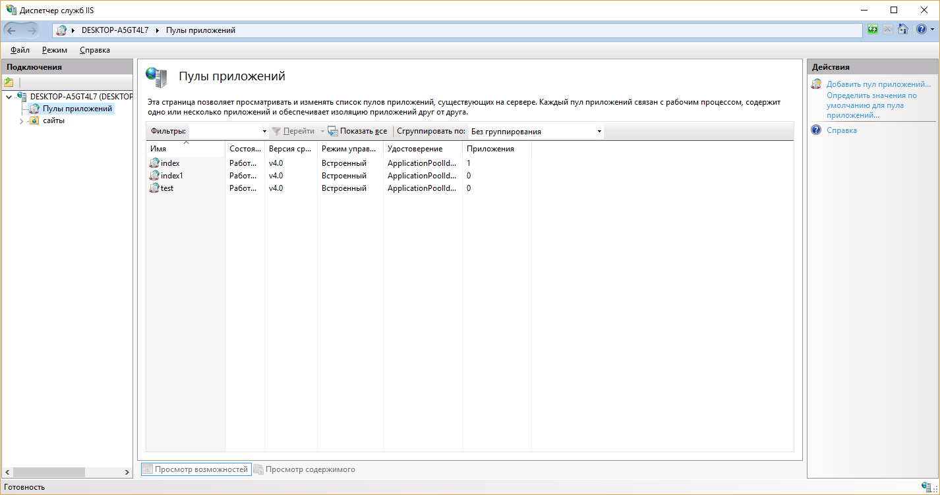

12 Добавить веб сайт

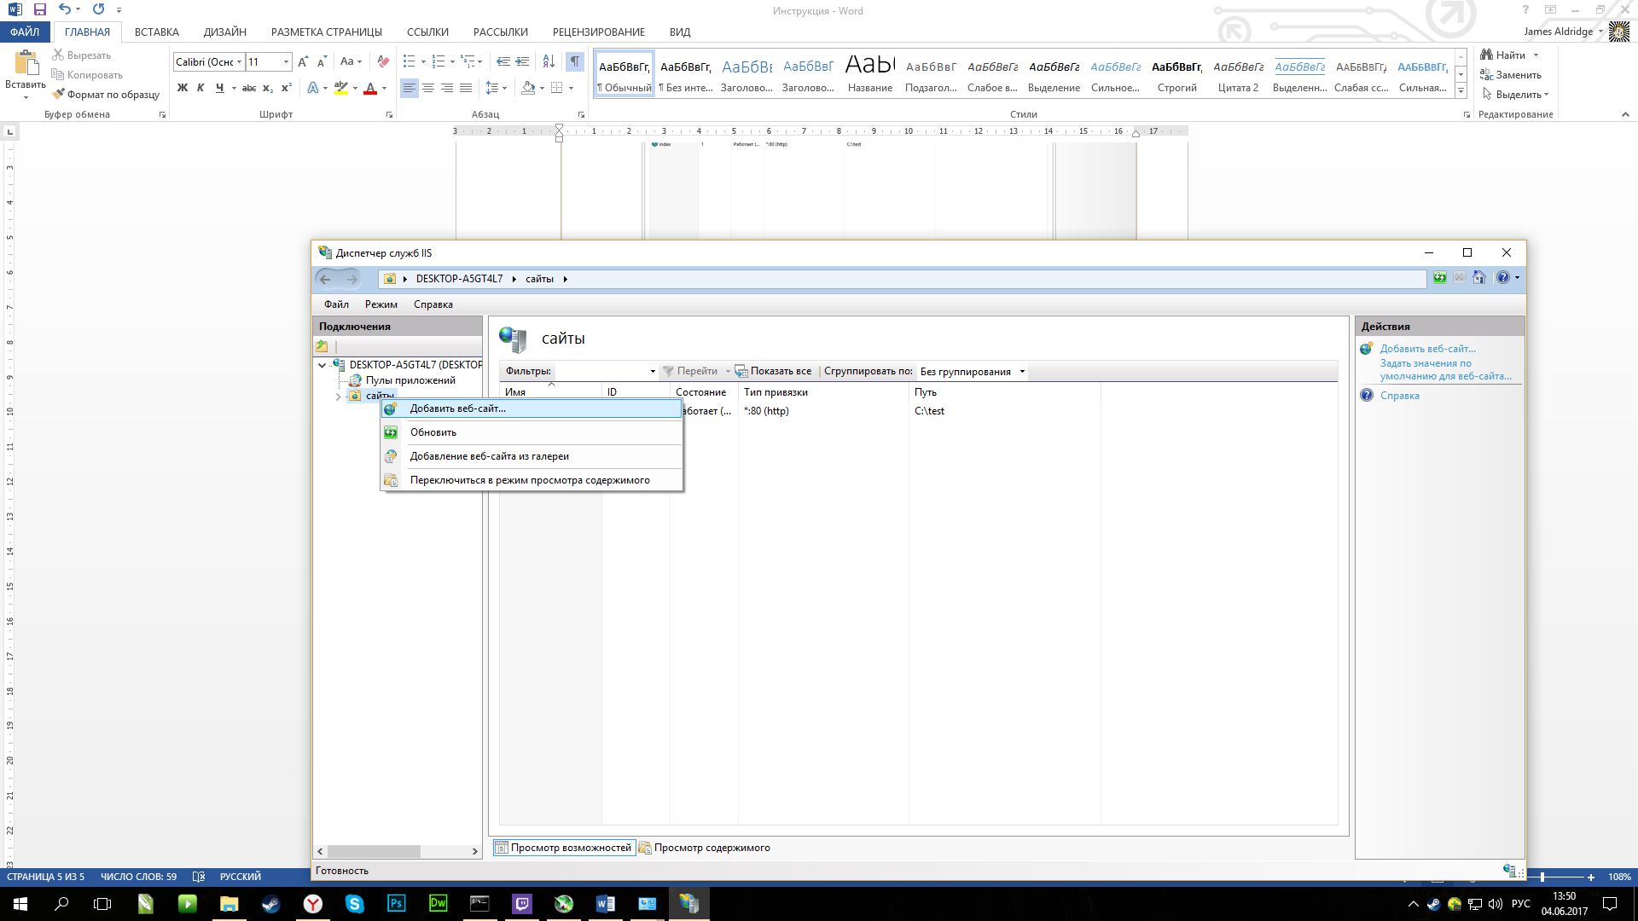

13 написать в имя сайта index и указать папку сайта и нажать Ок

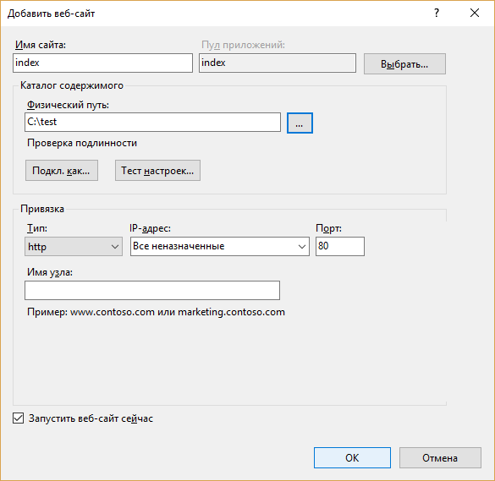

14 Запустить на просмотр

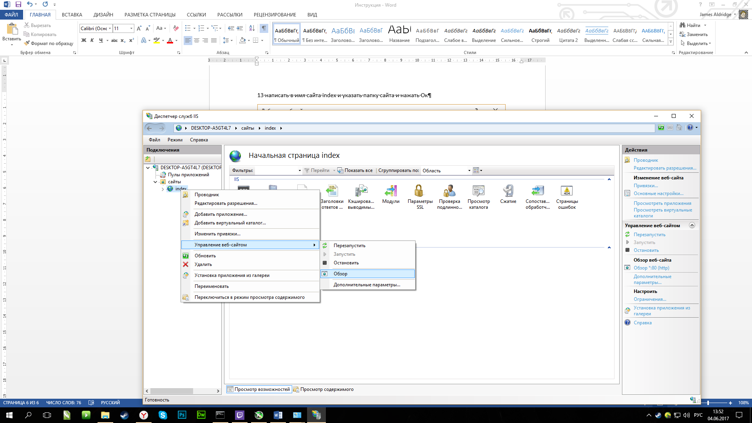

15 Все